
學習延伸活動：吳伯玲
ドラキュラば～ちゃん
吸血鬼奶奶蛀牙了
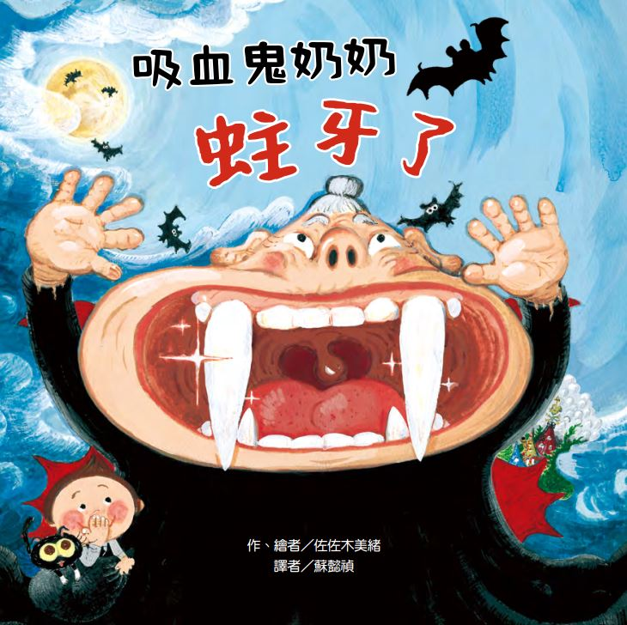
作 繪者／佐佐木美緒（ささき みお）
一分鐘讀故事
我的奶奶總是穿黑色的衣服。
她討厭大蒜，也非常討厭太陽。
因為鏡子無法照出她的樣子，所以也討厭鏡子。
她喜歡紅紅的飲料。
最迷人的是尖尖的牙齒。
我的奶奶呀〜〜是會吸血的吸血鬼！

但是，奶奶最近有點奇怪。
她總是無精打采，也漸漸不吸血了。
所以，她現在都喝吸血鬼果汁。
她是不是生病了呢？
某天晚上，我聽到地下室傳來聲響。
啊，是被通緝的三人組！
我被發現了。該怎麼辦才好呢？
「奶奶～～救命！」
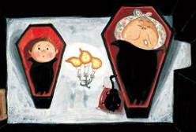
延伸活動
活動一：閱讀小達人
請小朋友看看繪本圖示，試著回答下面問題：
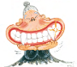
Q1：本書中小男孩是怎麼介紹他的奶奶？（總是穿黑色的衣服，討厭大蒜、太陽和無法照出她模樣的鏡子，喜歡喝紅色的飲料……）
他覺得奶奶最迷人的是什麼？（她的尖尖牙）

Q2：奶奶的真實身分其實是什麼呢？（吸血鬼）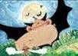
Q3：小男孩為什麼覺得奶奶最近有點奇怪？（奶奶總是無精打采，也漸漸不吸動物
血，都喝果汁……）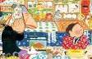
Q4：某天晚上，小男孩聽到地下室傳來聲響。他在地下室看到了什麼？
（他發現被通緝的三人組正在偷竊）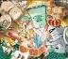
Q5：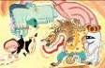當小男孩被科學怪人一把抓起時，他的呼救對象是誰？
（有著尖尖牙的奶奶）此人有順利擊退這三人嗎？（沒有）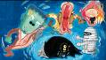
Q6：奶奶失敗後換小男孩上場。他是如何打敗三人組的呢？（拉開木乃伊的繃
帶，然後拔掉科學怪人的所有螺絲，再用力咬狼人的屁股！）
Q7：奶奶為什麼會放聲大哭呢？（奶奶因滿口蛀牙又不敢看牙醫……）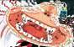
Q8：奶奶經牙醫治療後，祖孫倆都把牙齒刷得亮晶晶！原因是什麼呢？
（因為蛀牙會痛到淚眼汪汪所以每天都要刷牙，而且吸血鬼如果沒有漂亮的牙就太漏氣啦）
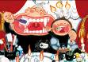
活動二：認識「吸血鬼」
小朋友，你對繪本中提及的「吸血鬼」認識有多少呢？看看以下的介紹，也可以把你查到有關吸血鬼的相關傳說寫或畫出來唷！
參考答案
吸血鬼是傳說裡的一種虛構生物，通常以人類或其他生物的血液為食。在民間傳說中，不死的吸血鬼經常去拜訪他們的親人，並在他們活著時住過的地方造成傷亡。最初吸血鬼被描述成身著裹屍布、身體浮腫、面色血紅或漆黑的形象，這與從17世紀初期流傳至今的瘦削、蒼白的吸血鬼形象截然不同。
雖然許多文化中都有對吸血類生物的記錄，但「吸血鬼」這個名詞直到18世紀初期才被普及。
早期民間的迷信主要因為人們對屍體死後腐爛過程的不了解。在工業化之前的社會，人們想要合理解釋死亡的原因，於是創造出了吸血鬼這一虛構生物。1985年時卟啉症也和吸血傳說聯繫在一起，許多媒體對此進行了曝光，但是之後受到了大量質疑。
隨著1819年約翰·波里道利《吸血鬼》一書的出版，吸血鬼形象便誕生了。小說大獲成功，被認為是19世紀早期最有影響力的吸血鬼作品。但是，真正作為吸血鬼小說的經典而被銘記，並且為現代吸血鬼傳說鋪路的，是布萊姆·斯托克1897年所著的《德古拉》。這部小說的成功衍生了一種別具風格的吸血鬼形象，吸血鬼自此成為驚悚流派作品中的重要出場角色。
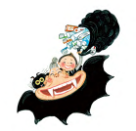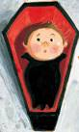
吸血鬼一向是小說、電影以及萬聖節打扮的重要元素；但在歷史上，卻成了「疾病」的代罪羔羊。現代人對吸血鬼的既定印象包括：獠牙、飲人血、瘦削、蒼白，且無法在鏡中看到自己的身影。他們最怕大蒜，而被尖銳的鍥子貫穿心臟則會讓他們致命。有些吸血鬼，例如德古拉，則是住在城堡中的貴族。
儘管許多文化中都有關於吸血蝙蝠的故事，但它們是最近才成為傳統吸血鬼傳說的一部分的。事實上，它們是16世紀在南美大陸被發現後，才歸入吸血鬼傳說的。雖然歐洲沒有吸血蝙蝠，但蝙蝠和貓頭鷹很久以來就與超自然和預言聯繫在一起，這當然主要是因為它們的夜間活動的天性。
文學作品中的德古拉幾次變形成蝙蝠，並且書中提到了兩回吸血蝙蝠。1972年的舞臺劇與小說保持一致，讓德古拉變形成蝙蝠。
資料來源：https://www.natgeomedia.com/environment/article/content-4946.html
https://zh.wikipedia.org/zh-tw/%E5%90%B8%E8%A1%80%E9%AC%BC

活動三：提到「蛀牙」的繪本有……
小朋友，說說看你曾聽過哪些故事與「蛀牙」有關呢？如果你要跟好朋友分享，你會怎麼描述這個故事呢？
我聽過跟蛀牙有關的故事有：＿＿＿＿＿＿＿＿＿＿＿＿＿＿

＿＿＿＿＿＿＿＿＿＿＿＿＿＿＿＿＿＿＿＿＿＿＿＿＿＿＿

它內容是說＿＿＿＿＿＿＿＿＿＿＿＿＿＿＿＿＿＿＿＿＿＿

這喜歡這故事是因為＿＿＿＿＿＿＿＿＿＿＿＿＿＿＿＿＿＿

＿＿＿＿＿＿＿＿＿＿＿＿＿＿＿＿＿＿＿＿＿＿＿＿＿＿＿
以下書封供參考
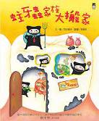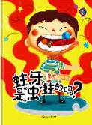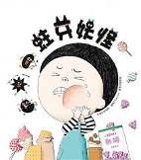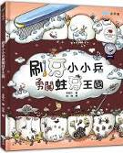

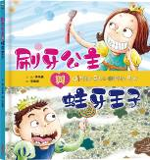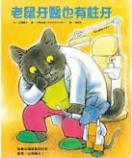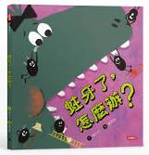

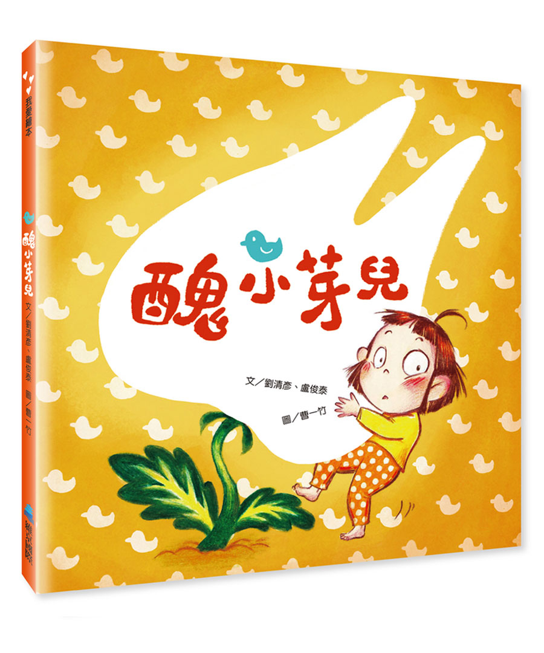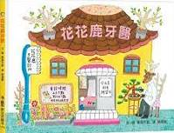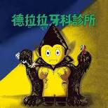

活動四：從「齒」健康
小朋友，你知道要如何保健口腔衛生嗎？首先要養成正確的潔牙習慣，一起來看看海報的圖示和注意事項。

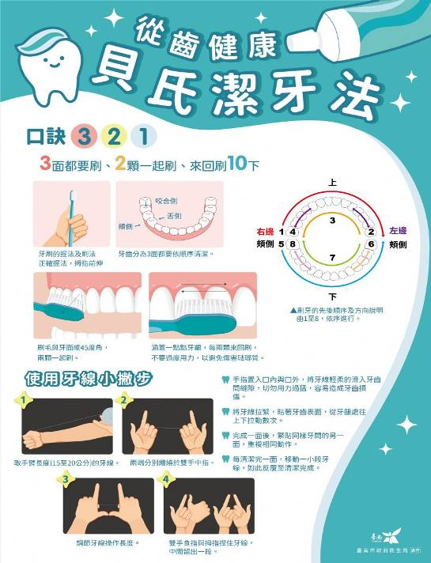
資料來源：
https://health.tainan.gov.tw/page.asp?mainid=6CE79892-D91A-472D-827C-871C573E711C

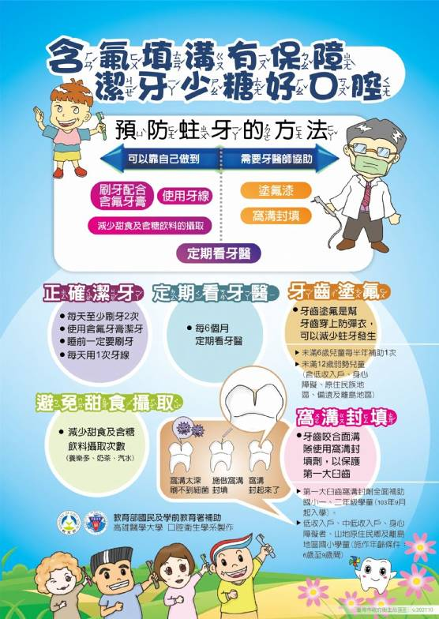

資料來源：
https://health.tainan.gov.tw/page.asp?mainid=6CE79892-D91A-472D-827C-871C573E711C

活動五：野生動物為什麼不用刷牙？
野生動物吃草、吃肉、吃各種食物，但卻從來沒看過牠們刷牙，一起探索各種野生動物們的護齒小祕訣吧！
我們從小到大被教導吃完東西要刷牙，不然會蛀牙，那為什麼動物吃完東西不刷牙，卻不會有蛀牙的情形？
人類的壽命比起動物們都來得長，而且人類喜歡進食熟的肉製品以及含有糖分的食物，這些食物中的有害成分會殘留在牙齒上，成為細菌的溫床。所以人類的牙齒需要細心的呵護與保養。
而野生動物就不同了，它們不用刷牙，卻擁有特別的護齒小秘訣。

1終身換牙🦈
我們人類的換牙期只有一次，而有些動物，
例如鯊魚、大象、鱷魚的牙齒會定期掉落，
再長出新牙。特別是鯊魚，口腔內還會長出備用牙齒。
2夥伴剔牙🐊
某些動物由於體型的關係，沒有辦法清理牙齒之間的食物殘渣，就會邀請其它的小夥伴幫忙。譬如牙籤鳥和鱷魚；犀牛與犀牛鳥；
小丑魚和海葵，久而久之，這些動物就形成了共生
關係。
3形狀奇特🐅
鯊魚、老虎的牙齒尖銳，不容易留下食物殘渣。而且肉食動物直接進食天然不加工的生肉，自然不容易蛀牙。
4頻繁磨牙🐇
嚙齒類動物，像兔子和松鼠，都會頻繁的磨牙。當然，這並不是一種怪癖，而是嚙齒類動物的門牙極為重要，為了防止它們長得過快而影響咬合，就必須進行磨牙，否則就會因無法進食而被餓死。
5素食主義🦘
食草類動物的主食為高纖維的植物，不僅不會滋生細菌，
而且還能去除牙垢。另外，像羊駝、袋鼠等動物還會反芻，
就是將半消化的食物從胃裡返回嘴裡再次咀嚼，減輕牙齒的負擔。
6沒有牙齒🐦
鳥類是沒有牙齒的。鳥類一般都有兩個胃，吞咽的食物先經過前胃再由砂囊中儲存的沙子將食物磨碎，再返回前胃消化。沒有牙齒，自然就不會有存在口腔問題

資料參考網站：
https://www.facebook.com/permalink.php/?story_fbid=482251095940054&id=227318628099970
https://kknews.cc/entertainment/an2jr2j.html

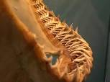

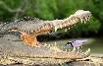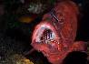

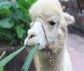

活動六：這是誰的嘴巴呢？
小朋友，請你觀察以下各小圖，並將以下動物連到正確的口腔圖。

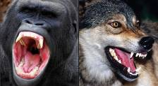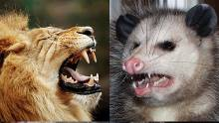

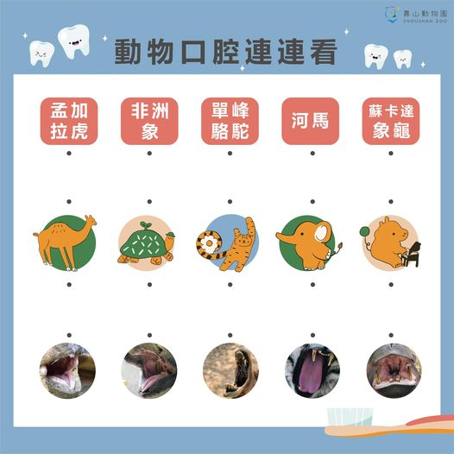

圖片來源：Shou Shan Zoo 壽山動物園 https://www.facebook.com/ShouShanZoo
活動七：兒歌創作
故事最後有一首刷牙兒歌，讓我們發揮一下創意，也來創作一首與「刷牙」或是口腔保健有關的兒歌。
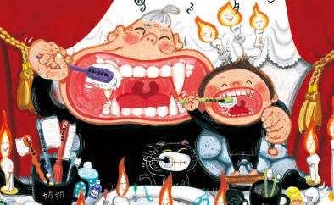
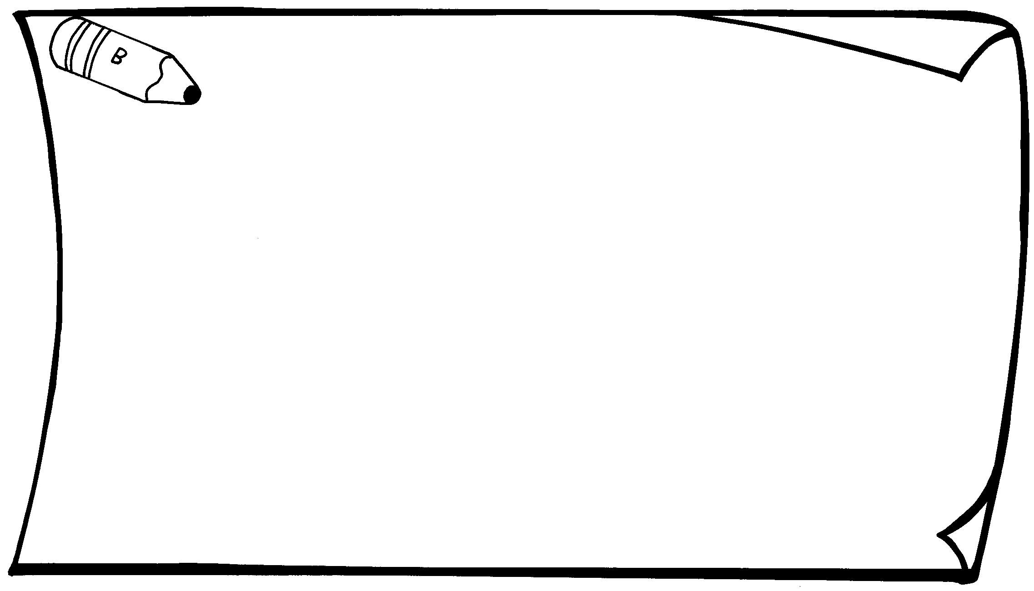
我創作的兒歌
＿＿＿＿＿＿＿＿＿＿＿＿＿＿＿＿＿＿＿＿＿＿＿＿

＿＿＿＿＿＿＿＿＿＿＿＿＿＿＿＿＿＿＿＿＿＿＿＿

＿＿＿＿＿＿＿＿＿＿＿＿＿＿＿＿＿＿＿＿＿＿＿＿

＿＿＿＿＿＿＿＿＿＿＿＿＿＿＿＿＿＿＿＿＿＿＿＿

因為蛀牙，會痛到淚眼汪汪
每天都要刷牙，咻咻咻 刷刷刷
因為吸血鬼，如果沒有漂亮的牙
就太漏氣啦。咻咻咻 刷刷刷
例如：
小牙刷，手中拿，張開我的小嘴巴，左刷刷，右刷刷，
上下裡外都刷刷，刷得牙齒沒蛀牙，刷得牙齒白花花。

活動八：影子連連看
小朋友，閱讀完《吸血鬼奶奶蛀牙了》之後，請你張大眼睛找一找，以下左邊的影子分別是右邊的哪一個？請畫線連起來。

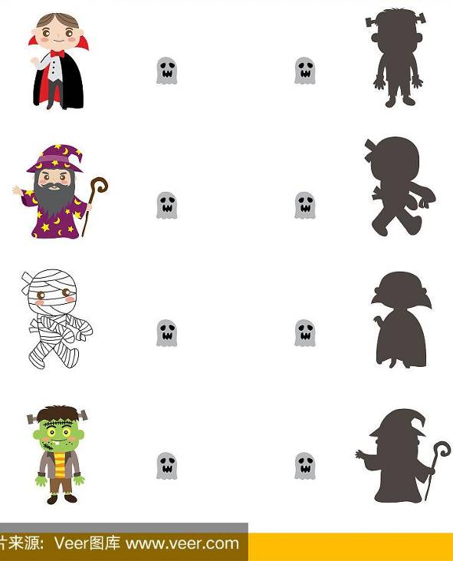
◆城堡的影子是哪一個呢？找到後請圈出正確的數字。
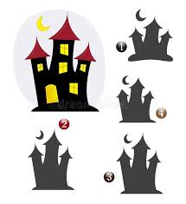
◆蝙蝠的影子是哪一個呢？找到後請圈出正確的數字。

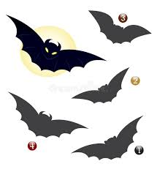
◆貓咪和南瓜的影子是哪一個呢？請圈出正確的那一個。

